序号 | 产品名称 | 型号 | 市场单价 | 备注 | 参数 | 图片
1 | 心肺复苏模拟人训练考核系统V1.0 | KAR/CPR6000C | 44750 |  | 功能特点  ■ 本模型由心肺复苏模拟人与笔记本电脑组成一套完整的训练考核系统  ■ 模拟人为男性成年整体人，解剖标志明显，具有仿真的头颈部、头可左右转动，可水平转动 180 度  ■ 模拟人四肢关节可活动，肘腕关节可自由活动，便于复苏体位的安置  1. 可胸外按压；胸外按压 5-6cm  2. 可行仰头举颏法，仰头抬颈法，双手推颌法三种方法打开气道  3. 正确打开气道后，电脑 3D 动画演示气道开放状态，模拟人画面头颈随着气道开放后仰  ■ 可行口对口人工呼吸，或使用简易呼吸器“E-C”手法辅助呼吸，有效人工呼吸可见胸廓起伏  ■ 瞳孔示教作用，瞳孔随着病情的变化发生改变，抢救成功后，双侧瞳孔由散大变为正常；对光反射恢复、同时  可触及颈动脉搏动  ■ 与除颤仪配套使用能实现除颤训练功能  ■ 模型实现了与计算机实时无线连接  ■ 软件形象的展示心肺复苏急救流程，图文并茂同步显示整个 CPR 急救链的每项操作过程  ■ 可根据培养学生的阶段设置不同的训练模式（有训练，考核，竞赛三大模式）  ■ 三大模式的 CPR 胸外按压的时间、深度、次数、频率、人工呼吸潮气量，等任意指标参数可进行设置  1) 训练模式：在设定的时间范围内，进行按压和吹气；  2）考核模式：在设定的时间范围内，根据国际心肺复苏 2020 标准，正确按压 30 次和正确吹气 2 次为一次正确  的 30：2 循环，完成 5 个循环；  3） 竞赛模式：在设定的时间范围内，根据国际心肺复苏 2020 标准，按压和吹气 30：2 的比例操作，完成 5 个操  作循环；  4）每个操作过程中，软件都会实时记录按压和吹气正确与错误的次数，以及频率过大过小（多按少按，多吹少吹  的次数）、按压中断时间；气道未开的次数，吹气过大及进胃部的次数等；  ■ 胸外按压，有按压点正确与错误的提示（偏上、偏下或偏左、偏右）动态柱状灯显示按压深度及起始的时间间  隔；正确按压深度 5-6CM，显示绿色灯，按压过浅时显示黄色灯，按压过大时为红色灯；实时波形图显示按压  过程，通过波形图判断按压深度、频率、回弹、按压不足等情况  ■ 气道开放，进行标准的气道开放动作，显示相应的 3D 画面  ■ 人工呼吸，动态柱状灯显示吹气量，吹气过小时显示黄色，合适时显示绿色，过大时显示红色；实时波形图显  示吹气过程，通过波形图可判断吹气量、吹气周期、时间间隔等  ■ 具有对整个急救过程进行记录、存储、回放、打印及查看历史成绩功能  标准配置  高级心肺复苏模拟人 一台  高级手拉式人体铝塑箱 一只  可更换脸皮 一只  模拟人电源 一只  笔记本电脑 一台  可更换肺袋 五只  一次性呼吸屏蔽面膜 一盒（50 张）  说明书、合格证、保修卡 一套 | 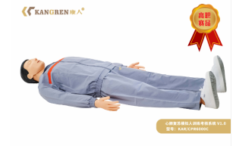
2 | 除颤仪训练器 | KAR/AED97 | 31000 |  | 该除颤训练器为高仿真的模拟除颤仪，操作流程与真实除颤仪操作相似，便于培训急救人员进行除颤训练。具有手动除颤和自动除颤（AED)功能。  ■模拟除颤仪采用人体工程学结构设置，外观轻巧大方、携带方便，使用简单。具有以下功能：  1）由电除颤手柄、AED贴片、主机等组成，主机采用大屏全彩液晶屏幕，可进行急救动画的演示、可自主调节选择所需要的除颤能量值。  2）界面显示心电图波形，并分析当前采集的心律是否可除颤；当除颤手柄放置至胸骨右侧第二肋间和左侧第五肋间与腋中线的交界处行心电监测时，显示实时室颤波。  3）可调节能量大小，最大能量可达360J。  4）选择好除颤能量后，按充电按钮对除颤手柄进行充电，达到设定值后，自动提示放电，再按下左右除颤手柄的放电按钮，完成放电除颤操作。  5）实时显示模拟人的心率和心律。  6）除颤手柄具有磁力，可自动吸引，便于放置手柄。  7）可模拟心电监护，显示12导联心电波形，内置40个心电病例。  8）可模拟同步复律，当心律为室上心动过速、心房扑动、心房颤动、室性心动过速时可进行同步复律，同步复律时可检测出QRS波，选择最佳放电时期（心室肌绝对不应期放电，即R波降支或R波即使后30ms）。  ■模拟AED功能：  参照美国心脏协会（AHA）最新指南设计标准  1）内置美国心脏协会（AHA）推荐的10种情景模式供训练使用，可根据教学需求进行选择。  2）可选择成人或儿童除颤模式，并配有电极片。  3）配合模拟人使用智能检测是否插入电极片，方便教学练习。  ■可模拟体外起搏，起搏电压和起搏频率可设置。  ■内置锂电池，除颤界面有电池电量图标，实时监控模拟除颤仪电量信息。 | 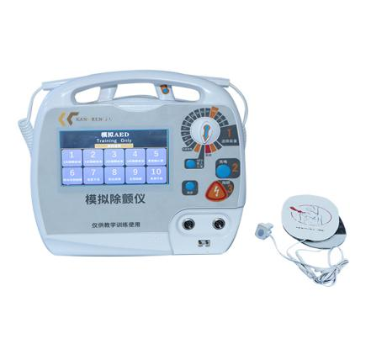
3 | 高级心电监护训练模拟人 | KAR/XDJH200 | 37000 |  | 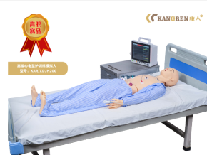  功能特点  ■本模型有模拟人与心电监护仪组成，模型结合护理院校教学实操要求，在 KAR/XDJH100 型基础上进行了全面  升级；更加贴近临床教学训练和考核的要求  ■模拟人可采取仰卧屈膝位，两腿外展后可独立支撑，左右上臂，小腿可灵活旋转  ■心电监护模拟人身高 165CM，双眼可转动，四肢关节灵活，可实现多种护理功能，满足临床操作要求  ■解剖标志明显，可触及两乳头，锁骨，胸骨、剑突等骨性标志  ■模拟人皮肤表面没有任何位置标记，完全依靠生理结构进行定位，胸前皮肤具有超导功能， 使用真实的心电  监护仪可获得心电监护数据  ■心电监护的训练及考核：心电导联正确的使用方法的训练，正确连接导联后监护仪可采集到正常的窦性心律  波形  ■头可后仰，保持呼吸道的通畅，便于给氧的训练  ■协助病人起床，纵向翻身，进行呼吸道评估，背部叩击等  ■洗脸，眼耳清洗滴药，口腔，牙齿护理  ■床上擦浴及更衣  ■轴线翻身法，肢体，肩部，全身等约束法  ■扶助病人移向床头，轮椅使用，平车， 担架运送等移动和搬运病人法  ■氧气吸入及雾化吸入疗法  ■瞳孔的观察示教：散大的瞳孔与正常瞳孔的对比  ■男性生殖器的导尿，留置尿管和膀胱冲洗  ■皮下注射 ■褥疮护理 ■肌内注射  ■造瘘口护理 ■外耳道的冲洗  KAR/XDJH200 高级心电监护训练模拟人 一台  多参数心电监护仪 一套  模拟人衣服 一套  专用数据线 一只  说明书、合格证、保修卡 一套
4 | 高级静脉穿刺注射手臂模型 | KAR/S22A | 15000 |  | 功能特点  ■ 手臂上分布 8 条模拟血管构成完整的静脉系统、包括头静脉、贵要静脉、肘正中静脉、前  臂正中静脉和手部静脉网等  ■ 解剖标志明显注意了每一个细节的制作、如手指的指纹  ■ 带有血液循环装置、内置模拟血液、调节不同血压强度、可模拟不同的回血程度。循环泵  控制器升级了液晶大屏数字显示功能，静脉血流速度清晰可调  ■ 可反复进行练习、模拟血液均可更换且操作简单方便  ■ 静脉血管和皮肤的同一穿刺部位可以经受多次反复穿刺不渗漏  高级静脉穿刺手臂 一只  替换手皮 一只  模拟血粉 一份  控制器电源 一只  防尘防水垫 一块  输液泵控制器 一只  一次性输液器吊瓶 一只  说明书、合格证、保修卡 一套 | 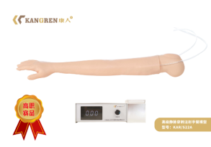
5 | 高级成人气管切开吸痰护理训练模型 | KAR/QK01 | 26300 | 标配 | 功能特点  本模型是集气管切开吸痰及鼻腔吸痰与护理于一体的专用护理人，身高 170cm，双眼瞳孔等距，关节灵活，可实现多种体位，满足操作需要。解剖标志明显，胸部富有弹性，外皮可打开，能观察到模拟人的胃和气管等内脏器官。  ■ 气管切开护理，可连接吸痰器练习吸痰技术  ■ 气道雾化吸入，可连接雾化器进行雾化练习训练  ■ 床上擦浴及更衣  ■ 扶助病人移向床头法、轮椅使用法、平车运送法、担架运送法等移动和搬运病人法  ■ 协助病人起床，轴线翻身、纵向翻身，进行呼吸道的评估，背部叩击  ■ 外耳道的冲洗  ■ 经鼻腔插入吸引管技术练习；可练习吸痰训练  ■ 吸引管和 YanKen 管可以插入鼻腔和口腔，可以模拟吸痰，清除患者呼吸道分沁物，保持呼吸道通畅  ■ 吸引管可以插入到气管内，练习气管内吸引  ■ 左右上臂、臀部、股外侧部有肌肉注射块，上臂有肌肉注射块  ■ 可注入真实药液  ■ 肌肉注射块可取下清洗，更换方便 准配置  ■ 手臂静脉注射  ■ 静脉血管和皮肤均可更换，操作方便，经济实用  ■ 造瘘口护理：结肠造瘘口、回肠造瘘口，进行冲洗练习  ■ 模型人可取仰卧屈膝位，两腿外展后可独立支撑  ■ 男性阴茎可提起与腹壁成 60 度角，可练习男性导尿  ■ 褥疮护理：具有褥疮的两个临床分期：淤血红润期、溃疡期  标配：  护理人 一具  金属气管切开套管 一份  教学用一次性使用雾化器包 一份  衣服 一套  教学用一次性使用吸痰包 一份  说明书、合格证、保修卡 一套 套装配置: 护理人一具，金属气管切开套装一份，衣服一套，压缩式雾化器 一个，电动吸痰器一套，教学用一次性使用雾化器包20个，教学用一次性使用吸痰包20个，说明书，合格证，保修卡一套。 | 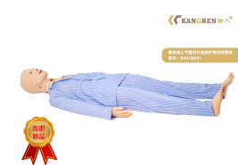
 |  |  | / | 套装

